Mes fiches personnages célèbres

Carte d’identité | Auto portrait
Nom : ……………………………………………. | Auto portrait
Prénom : ……………………………………...… | Auto portrait
Pseudonyme : ………………………………….. | Auto portrait
Année de naissance : …………………………. | Auto portrait
Année de décès : …………...…………………. | Auto portrait
Nationalité : ………………………….…………. | Auto portrait
Profession : ………………………….…………. | Auto portrait
Spécialité : …………………………...…………. | Auto portrait
Notes : ……………………….…………………..  ……………………….……………………….…..  ……………………….……………………….….. | Auto portrait
Pierre Paul Rubens. Peintre flamand (Siegen, Westphalie, 1577 — Anvers, 1640). Créateur de l'école d'Anvers et du baroque flamand, le maître de plusieurs générations de peintres, de Van Dyck à Renoir, il fut aussi diplomate.
La famille Rubens vit en Allemagne, dans la petite ville de Siegen, lorsqu’ en 1577, Pierre Paul vient au monde. À la mort de son père, Pierre-Paul retourne à Anvers avec sa mère et ses frères. À onze ans, il entre au collège où il étudie l’ histoire grecque et latine. En 1590, il est placé comme page dans une famille noble. Il s'occupe surtout à dessiner et à copier des gravures de Dürer et de Holbein. Les années suivantes, il entre en apprentissage chez différents maîtres de l’époque.
Les premières œuvres de Rubens que l'on connaisse sont un Portrait de jeune homme (1597) et un Adam et Ève au paradis réalisé l'année suivante. En mai 1600, Rubens part pour Venise et y étudie les œuvres de grands peintres italiens. À la fin de l'année, il se rend à Florence² pour étudier la Bataille d'Anghiari de Léonard de Vinci et le Tombeau des Médicis de Michel-Ange. En 1601, Rubens est à Rome², où il poursuit l'étude des maîtres ( Michel-Ange, Raphaël ); il répond également à sa première commande, trois tableaux pour une église : le Christ couronné d'épines, le Crucifiement et Sainte Hélène à la vraie croix.
En Italie, il sera également diplomate. Il représente le duc de Mantoue lors de voyages officiels.
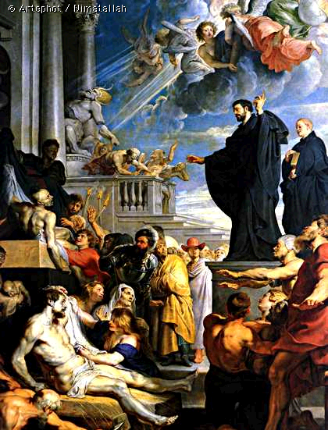
À l'automne 1608, le peintre apprend que sa mère est mourante et il décide de rentrer à Anvers. En octobre 1609, il épouse Isabelle Brant, avec qui il vivra dix-sept ans et aura trois enfants.
Rubens obtient de nombreuses et importantes commandes. C'est ainsi que, après le triptyque de l'Érection de la Croix, il réalise en 1611 le retable de la Descente de Croix. On constate que beaucoup de ses œuvres ont une inspiration religieuse, c’est pour répondre à des commandes. Il peint également de nombreux nus. On remarque également que les femmes qu’il peint sont plutôt « bien en chair ». La mode aurait-elle changé ?
En 1610, Rubens fait construire à Anvers un vaste atelier et une villa à l'italienne, que l’on peut encore visiter de nos jours. De très nombreux assistants animent son atelier. La parfaite organisation de cet atelier et le talent des meilleurs élèves permettent au maître de répondre à de nombreuses commandes de retables⁴ et de tableaux religieux. Il n'hésite pas, en cas de besoin, à confier certains détails des tableaux à des collaborateurs extérieurs : paysagistes, peintres animaliers, ou encore peintres de fleurs.
Miracles de Saint François
En 1626, alors qu'Anvers vient d’être ravagée par la peste, sa femme, Isabelle, meurt.
Rubens accepte de nouvelles missions diplomatiques et part en 1628 pour Madrid⁵. Il ne cesse de peindre.
De retour à Anvers, le peintre épouse en 1630 Hélène Fourment, une jeune fille de seize ans, alors qu'il en a cinquante-trois. Le couple aura cinq enfants. Le roi Philippe IV le fait chevalier. Rubens meurt le 30 mai 1640, huit mois avant la naissance de son dernier enfant.

Rubens a imposé une nouvelle façon de dessiner, des couleurs plus lumineuses et une technique plus audacieuse. De plus, pour lui, peinture, sculpture et architecture doivent s'allier dans une totale unité d'expression.
Education de Marie de Médicis

Baroque : art qui laisse libre cours à la sensibilité, la fantaisie.
Venise, Florence, Rome : villes d’Italie. 4 Retable : tableau derrière l’autel, dans une église.
Triptyque : tableau en trois volets, en trois parties. 5 Madrid : capitale d’Espagne.

